# **Η πολιτική οικονομία της ευρωπαϊκής ενοποίησης**

## **Θεωρία του συγκριτικού πλεονεκτήματος (theory of comparative advantage)**

**Ενδεικτική βιβλιογραφία:**

* Giancarlo Gandolo, *International Trade Theory and Policy* (Springer, 2014), κεφ. 2.
* Paul Samuelson και William Nordhaus, *Economics* (McGraw-Hill), κεφ. 36.
* Catherine Barnard, *The Substantive Law of the EU: The Four Freedoms* (5η εκδ., Oxford University Press, 2016), σελ. 4-8.

Η κλασική θεωρία του διεθνούς εμπορίου (classical theory of international trade) αποδίδεται στον **David Ricardo (1817)**. Σύμφωνα με την εν λόγω θεωρία, η βασική προϋπόθεση για να υπάρξει διεθνές εμπόριο είναι η διαφορά στα *συγκριτικά* κόστη παραγωγής (a difference in *comparative* costs of production), η οποία, στην πράξη, αντικατοπτρίζει διαφορές στις τεχνικές παραγωγής. Η θεωρία δείχνει ότι το εμπόριο είναι επωφελές για ***όλες*** τις εμπλεκόμενες χώρες.

Είναι εύκολα κατανοητό ότι αν μία χώρα υπερέχει της άλλης σε μία γραμμή παραγωγής (μετρώντας αυτή την «υπεροχή» με βάση το χαμηλότερο μοναδιαίο κόστος) και υστερεί σε σχέση με μία άλλη γραμμή παραγωγής, τότε υπάρχει η βάση για διεθνείς συναλλαγές. Αυτό είναι κάτι που είχε ήδη επιχειρηματολογήσει ο **Adam Smith** (*Wealth of Nations*, 1776).

Το παράδειγμα που χρησιμοποιεί ο David Ricardo αφορά 2 χώρες (Αγγλία και Πορτογαλία) και 2 προϊόντα (κρασί και ύφασμα). Για λόγους απλοποίησης του παραδείγματος, ο μόνος συντελεστής παραγωγής που διαφέρει εν προκειμένω είναι η εργασία.

**Παράδειγμα απόλυτου πλεονεκτήματος**

|  |  |  |
| --- | --- | --- |
| Αγαθά | Μοναδιαίο κόστος παραγωγής (εργασία) στην Αγγλία | Μοναδιαίο κόστος παραγωγής (εγασία) στην Πορτογαλία |
| Ύφασμα | 4 | 6 |
| Κρασί | 8 | 3 |

Στο συγκεκριμένο παράδειγμα, η Αγγλία υπερέχει της Πορτογαλίας σε ό,τι αφορά στο ύφασμα, ενώ η Πορτογαλία υπερέχει στο κρασί. Συμφέρει, επομένως, την μεν Αγγλία να *ειδικευτεί* στην παραγωγή υφάσματος και να το ανταλλάξει με πορτογαλικό κρασί, την δεν Πορτογαλία να ειδικευτεί στην παραγωγή κρασιού και να το ανταλλάξει για ύφασμα. Αν υποθέσουμε ότι στο διεθνές εμπόριο 1 ύφασμα ανταλλάσσεται με 1 κρασί, με 4 μονάδες εργασίας (το κόστος ενός υφάσματος) η Αγγλία μπορεί να αποκτήσει 1 μονάδα κρασί, ενώ διαφορετικά θα της κόστιζε 8 μονάδες εργασίας να το παράξει. Αντιστοίχως, η Πορτογαλία μπορεί με 3 μονάδες εργασίας (δηλ., το κόστος μίας μονάδας κρασιού) να αποκτήσει μία μονάδα ύφασμα, η οποία διαφορετικά θα της κόστιζε 6 μονάδες εργασίας.

Είναι εύκολο, επομένως, να επιχειρηματολογήσουμε ότι στην ανωτέρω περίπτωση το εμπόριο είναι επωφελές *και για τις δύο* εμπλεκόμενες χώρες. Τι συμβαίνει όμως όταν η μία από τις δύο χώρες υπερέχει της άλλης σε ό,τι αφορά στην παραγωγή *και των δύο* αγαθών;

Αυτό που έχει σημασία για το διεθνές εμπόριο είναι ***η διαφορά στα συγκριτικά κόστη*** (a difference in comparative costs). Το συγκριτικό κόστος μπορεί να οριστεί με δύο τρόπους: είτε ως η αναλογία μεταξύ του μοναδιαίου κόστος των δύο προϊόντων στην ίδια χώρα (π.χ. 4/8 στην Αγγλία), είτε ως η αναλογία μεταξύ του μοναδιαίου κόστους για το ίδιο αγαθό στις δύο χώρες (π.χ. 4/6 για το ύφασμα). Στη συνέχεια, θα ακολουθήσουμε τον πρώτο ως άνω τρόπο υπολογισμού. Και στις δύο περιπτώσεις, όμως, το τελικό αποτέλεσμα της ανάλυσής μας θα ήταν ακριβώς το ίδιο.

Η ουσία είναι η εξής: **η βασική προϋπόθεση για να υπάρξει διεθνές εμπόριο είναι να υπάρχει διαφορά στα συγκριτικά κόστη**. Αυτό, όμως, δεν επαρκεί από μόνο του. **Πρέπει, επίσης, οι διεθνείς όροι του εμπορίου** (international terms of trade) **ή, με άλλα λόγια, η σχετική τιμή διεθνώς** (international relative price) **να είναι μεταξύ αυτών των δύο τιμών, χωρίς να είναι ίση με κανένα από τα δύο συγκριτικά κόστη.**

**Παράδειγμα σχετικού πλεονεκτήματος**

|  |  |  |
| --- | --- | --- |
| Αγαθά | Μοναδιαίο κόστος παραγωγής (εργασία) στην Αγγλία | Μοναδιαίο κόστος παραγωγής (εγασία) στην Πορτογαλία |
| Ύφασμα | 4 | 6 |
| Κρασί | 8 | 10 |

Τα συγκριτικά κόστη είναι, εν προκειμένω, 4/8=0.5 στην Αγγλία και 6/10=0.6 στην Πορτογαλία, επομένως υπάρχει **διαφορά** μεταξύ τους και η πρώτη ως άνω προϋπόθεση για να υπάρξει διεθνές εμπόριο πληρούται. Επίσης, η Αγγλία έχει σχετικά μεγαλύτερο (συγκριτικό) πλεονέκτημα σε ό,τι αφορά στην παραγωγή υφάσματος: το μοναδιαίο κόστος του υφάσματος είναι χαμηλότερο στην Αγγλία απ’ ό,τι στην Πορτογαλία κατά 33.3% (2/6), ενώ το μοναδιαίο κόστος του κρασιού είναι χαμηλότερο στην Αγγλία μόλις κατά 20% (2/10). Αντιστοίχως, η Πορτογαλία έχει σχετικά χαμηλότερο μειονέκτημα στην παραγωγή κρασιού, καθότι το μοναδιαίο κόστος κρασιού είναι ακριβότερο μόλις κατά 25% (2/8) στην Πορτογαλία, ενώ το ύφασμα είναι ακριβότερο κατά 50% (2/4).

Εάν υποθέσουμε, λοιπόν, ότι οι όροι του εμπορίου κείνται μεταξύ 0.5 και 0.6 (που είναι τα συγκριτικά κόστη), τότε συντρέχει και **η δεύτερη ως άνω προϋπόθεση**. Εάν π.χ. μία μονάδα υφάσματος ανταλλάσσεται για 0.55 μονάδες κρασί, τότε 0.5<0.55<0.6 επομένως το εμπόριο συμφέρει όλα τα εμπλεκόμενα μέρη. Στην Αγγλία, με μία μονάδα ύφασμα θα αποκτούσε κανείς 0.5 μονάδες κρασί, όμως μέσω του διεθνούς εμπορίου μπορείς να αποκτήσεις 0.55 μονάδες κρασί για κάθε μονάδα υφάσματος. Πάντα σύμφωνα με το ίδιο παράδειγμα, η Πορτογαλία μπορεί να αποκτήσει μέσω της εγχώριας παραγωγής μία μονάδα ύφασμα για κάθε 0.6 μονάδες κρασί (διότι το συγκριτικό κόστος είναι, όπως είδαμε, 0.6), ενώ μέσω εμπορίου απαιτούνται μόνο 0.55 μονάδες κρασί για κάθε μονάδα ύφασμα. Επομένως, το εμπόριο συμφέρει, εν προκειμένω, και τις δύο χώρες.

Εάν η δεύτερη προϋπόθεση δεν πληρούται, εάν π.χ. το συγκριτικό κόστος ισούται με την σχετική τιμή διεθνώς, τότε η χώρα περί ου ο λόγος θα αποκτούσε το αγαθό στην ίδια τιμή που μπορεί να το παράξει και εγχωρίως. Εάν η τιμή διεθνώς είναι υψηλότερη, τότε απλά η χώρα θα βγει ζημιωμένη από το εμπόριο, διότι μπορούσε να παράξει το ίδιο αγαθό εντός των τειχών φθηνότερα.

## **Προστατευτισμός (protectionism) και ελεύθερο εμπόριο**

**Ενδεικτική βιβλιογραφία:**

* Paul Samuelson και William Nordhaus, *Economics* (McGraw-Hill), κεφ. 37.
* Catherine Barnard, *The Substantive Law of the EU: The Four Freedoms* (5η εκδ., Oxford University Press, 2016), σελ. 7-14.

Στο ανωτέρω παράδειγμα, ορισμένοι (αν όχι όλοι) Άγγλοι παραγωγοί οίνου θα μείνουν χωρίς δουλειά, και το ίδιο ισχύει και για τους Πορτογάλους παραγωγούς υφασμάτων. Αυτό είναι ένα δυσμενές αποτέλεσμα, αφενός –προφανώς– για τους ίδιους τους παραγωγούς/εργαζομένους και αφετέρου για οποιαδήποτε κυβέρνηση σε μία δημοκρατική κοινωνία. Η πορτογαλική κυβέρνηση ενδέχεται, επομένως, να προσπαθήσει να περιορίσει τις εισαγωγές αγγλικού υφάσματος με την έκδοση ενός περιορισμένου αριθμού αδειών εισαγωγής (**ποσοτικοί περιορισμοί στο εμπόριο**). Εναλλακτικά, η πορτογαλική κυβέρνηση μπορεί να θεσπίσει διάφορες προϋποθέσεις αναφορικά με την ποιότητα, κ.ο.κ. του υφάσματος που πωλείται στην Πορτογαλία (**μη δασμολογικοί φραγμοί/εμπόδια στο εμπόριο**). Οι δε Πορτογάλοι παραγωγοί υφάσματος θα μπορούσαν να συμφωνήσουν ότι θα παρέχουν ύφασμα μόνο σε όσους χονδρέμπορους συμφωνήσουν ότι θα έχουν στο στοκ τους μόνο πορτογαλικό ύφασμα.

Η βρετανική κυβέρνηση μπορεί να αποφασίσει να «απαντήσει» επιβάλλοντας **δασμούς ή άλλες φορολογικές επιβαρύνσεις ισοδυνάμου αποτελέσματος** στο εισαγώμενο πορτογαλικό κρασί. Τέτοιου είδους επιβαρύνσεις θα καθιστούσαν το εισαγώμενο κρασί πιο ακριβό. Το ίδιο θα ίσχυε και στην περίπτωση που η βρετανική κυβέρνηση **φορολογούσε με υψηλότερο συντελεστή το εισαγώμενο προϊόν** (κρασί) έναντι ενός ομοειδούς προϊόντος που παράγεται εγχωρίως (π.χ. αγγλικό κρασί) ή ενός προϊόντος που παράγεται και καταναλώνεται μαζικά στο Ηνωμένο Βασίλειο και βρίσκεται σε ανταγωνισμό με το κρασί (π.χ. μπύρα). Η δε πορτογαλική κυβέρνηση μπορεί να επιχειρήσει να ενισχύσει την καταρρέουσα πορτογαλική βιομηχανία υφάσματος χορηγώντας **κρατικές ενισχύσεις** ή υιοθετώντας μία πολιτική αγορών για τον δημόσιο τομέα που δίνει προτεραιότητα στην αγορά εθνικών προϊόντων έναντι των φθηνότερων εισαγομένων.

Οι Συνθήκες της Ε.Ε. έχουν ασφαλώς λάβει μέριμνα για όλες αυτές τις περιπτώσεις. Οι **ποσοτικοί περιορισμοί επί των εισαγωγών και όλα τα μέτρα ισοδυνάμου αποτελέσματος** (όπως product standards στο ανωτέρω παράδειγμα) απαγορεύονται από το **άρ. 34 ΣΛΕΕ**. Οι **δασμοί/άλλες φορολογικές επιβαρύνσεις ισοδυνάμου αποτελέσματος** από το **άρ. 28(1) ΣΛΕΕ**. Η **εθνική φορολογία που προβαίνει σε διακρίσεις εις βάρος των εισαγόμενων προϊόντων** ενδέχεται να αντίκειται στο **άρ. 110 ΣΛΕΕ**. Η συμπεριφορά των ιδιωτών παραγωγών που περιορίζει τον ανταγωνισμό εμπίπτει στις διατάξεις των **άρ.** **101-102 ΣΛΕΕ**. Οι δε **κρατικές ενισχύσεις** απαγορεύονται από το **άρ. 107 ΣΛΕΕ**.

**Ποιο είναι όμως το οικονομικό αποτέλεσμα των ανωτέρω μέτρων;**

Τί συμβαίνει, π.χ., στις περιπτώσεις που επιβάλλονται δασμοί (tariffs) ή ποσοτικοί περιορισμοί (quotas) στις εισαγωγές; **Σε γενικές γραμμές, αυτά τα προστατευτικά μέτρα συνεπάγονται (1) αύξηση της τιμής των αγαθών, (2) μείωση της εγχώριας κατανάλωσης, (3) μείωση των εισαγωγών και (4) αύξηση της εγχώριας παραγωγής.**

Το ακόλουθο **παράδειγμα** αφορά την αγορά ρούχων στην Αμερική και προέρχεται από τους **Paul Samuelson και William Nordhaus, *Economics* (McGraw-Hill), κεφ. 37**. Ας υποθέσουμε ότι η Αμερική είναι μικρό μόνο μέρος της αγοράς και επομένως δεν μπορεί να επηρεάσει την παγκόσμια τιμή των ρούχων. Η παγκόσμια τιμή είναι, σύμφωνα με το παράδειγμά μας, $4 ανά μονάδα. Ωστόσο, η τιμή στην Αμερική, χωρίς καθόλου εμπόριο, είναι $8, και οι εγχώριοι παραγωγοί καλύπτουν το σύνολο της εγχώριας ζήτησης.

Εάν υπάρξει ελεύθερο εμπόριο, και υποθέσουμε ότι δεν υπάρχουν μεταφορικά έξοδα, δασμοί, ποσοτικοί περιορισμοί, κ.ο.κ., η τιμή στην Αμερική πρέπει να είναι ίση με την παγκόσμια τιμή. Αυτό συμβαίνει διότι αν οι αμερικανικές τιμές ήταν υψηλότερες, τότε κάποιος επιχειρηματίας απλά θα εισήγαγε φθηνότερα ρούχα εκτός Αμερικής και, συν τω χρόνω, η τιμή στην Αμερική θα έπεφτε στα επίπεδα της τιμής των ρούχων εκτός Αμερικής.

**Το ακόλουθο παράδειγμα δείχνει πώς οι τιμές, ποσότητες και οι εμπορικές ροές θα επηρεαστούν από το ελεύθερο εμπόριο.**

Η οριζόντια γραμμή των $4 αντιπροσωπεύει την καμπύλη προσφοράς για τις εισαγωγές – είναι οριζόντια διότι στο υποθετικό παράδειγμά μας η αμερικανική ζήτηση είναι πολύ μικρή για να επηρεάσει την παγκόσμια τιμή των ρούχων. Καθώς το εμπόριο απελευθερώνεται, οι εμπορικές ροές ρίχνουν την τιμή των ρούχων στην Αμερική στα $4. Σε αυτό το επίπεδο τιμών, οι εγχώριοι παραγωγοί θα προσφέρουν την ποσότητα *ΜΕ* στο διάγραμμα, δηλαδή 100 μονάδες, ενώ οι καταναλωτές θέλουν να αγοράσουν 300 μονάδες. Η διαφορά *EF* είναι η ποσότητα των εισαγωγών.

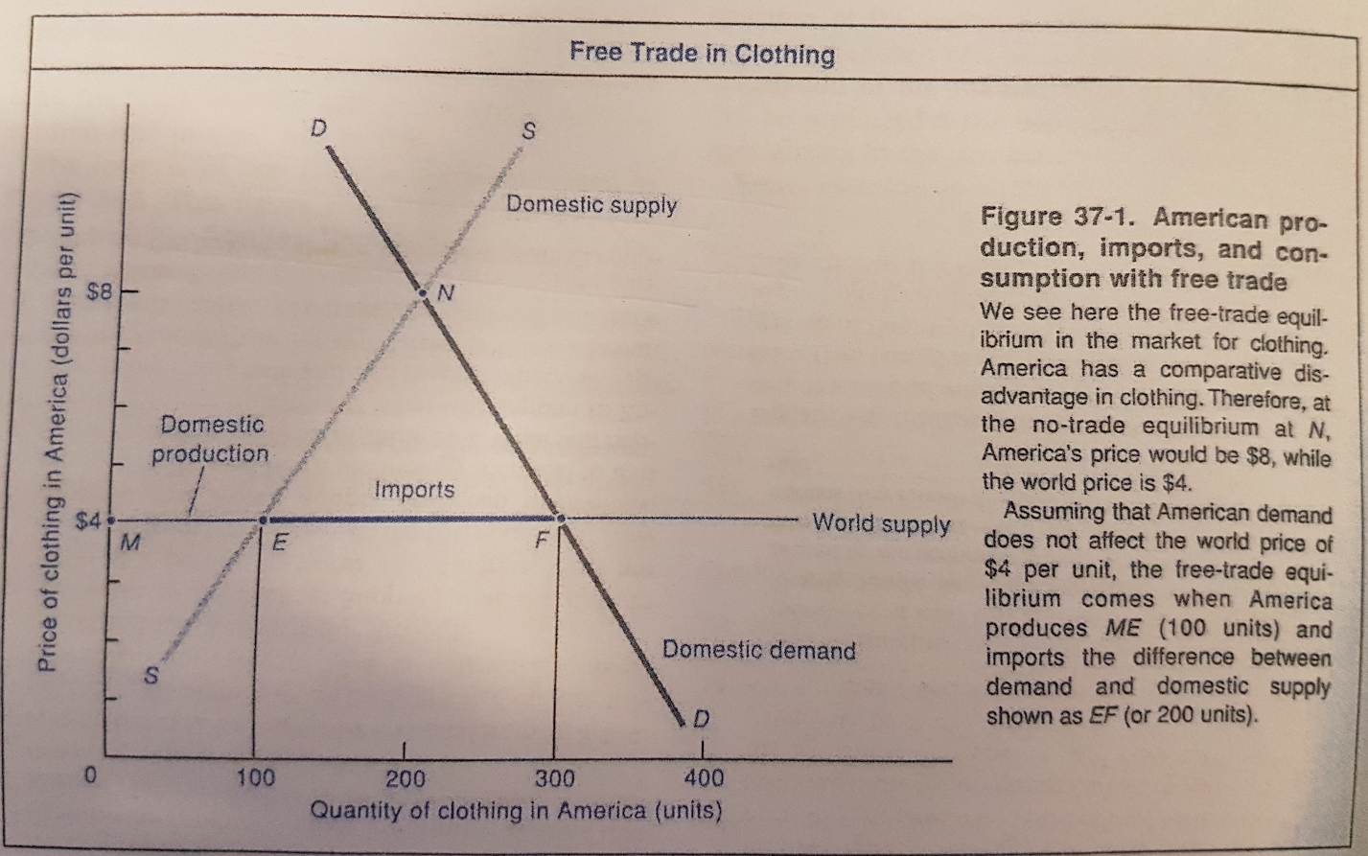

Αν τώρα επιβληθούν ***απαγορευτικοί* δασμοί**, π.χ. ύψους άνω των $4, οι εισαγωγές θα ήταν ακριβότερες από την εγχώρια παραγωγή, οπότε δεν θα υπήρχαν καθόλου εισαγωγές στον ρουχισμό. ***Χαμηλότεροι* δασμοί**, π.χ. ύψους $2, θα ανέβαζαν την τιμή στα $6. Το αποτέλεσμα, όπως βλέπουμε **στο παρακάτω διάγραμμα**, θα ήταν (1) η μείωση της εσωτερικής κατανάλωσης (δηλαδή, με άλλα λόγια, της ζήτησης) από 300 μονάδες στις 250, (2) η αύξηση της εγχώριας παραγωγής κατά 50 μονάδες και (3) η μείωση της ποσότητας των εισαγωγών κατά 100 μονάδες (από 200 στο ανωτέρω διάγραμμα σε 100).

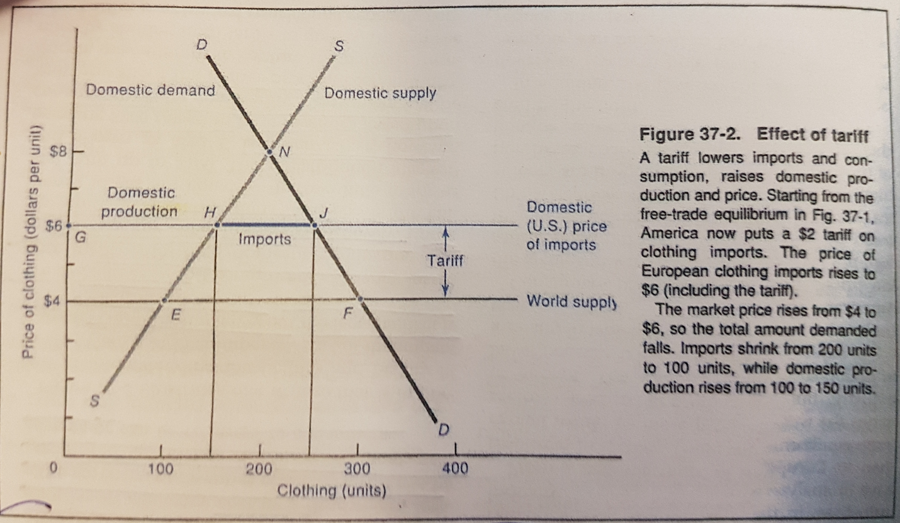

Οι **οικονομικές επιπτώσεις** της θέσπισης δασμών έχουν ως εξής: (1) οι εγχώριοι παραγωγοί, λειτουργώντας υπό την οικονομική προστασία των δασμών που οδηγούν σε τεχνητά υψηλότερες τιμές, μπορούν να αυξήσουν την παραγωγή, (2) οι καταναλωτές έχουν να πληρώσουν υψηλότερες τιμές και επομένως μειώνουν την κατανάλωσή τους και (3) η κυβέρνηση έχει επιπλέον έσοδα λόγω των δασμών. Ωστόσο, **η οικονομική ζημία είναι μεγαλύτερη από το όφελος που προκύπτει από την αύξηση των εσόδων για την κυβέρνηση και τα επιπλέον έσοδα για τους παραγωγούς**. Βλ. το **κατωτέρω διάγραμμα**.

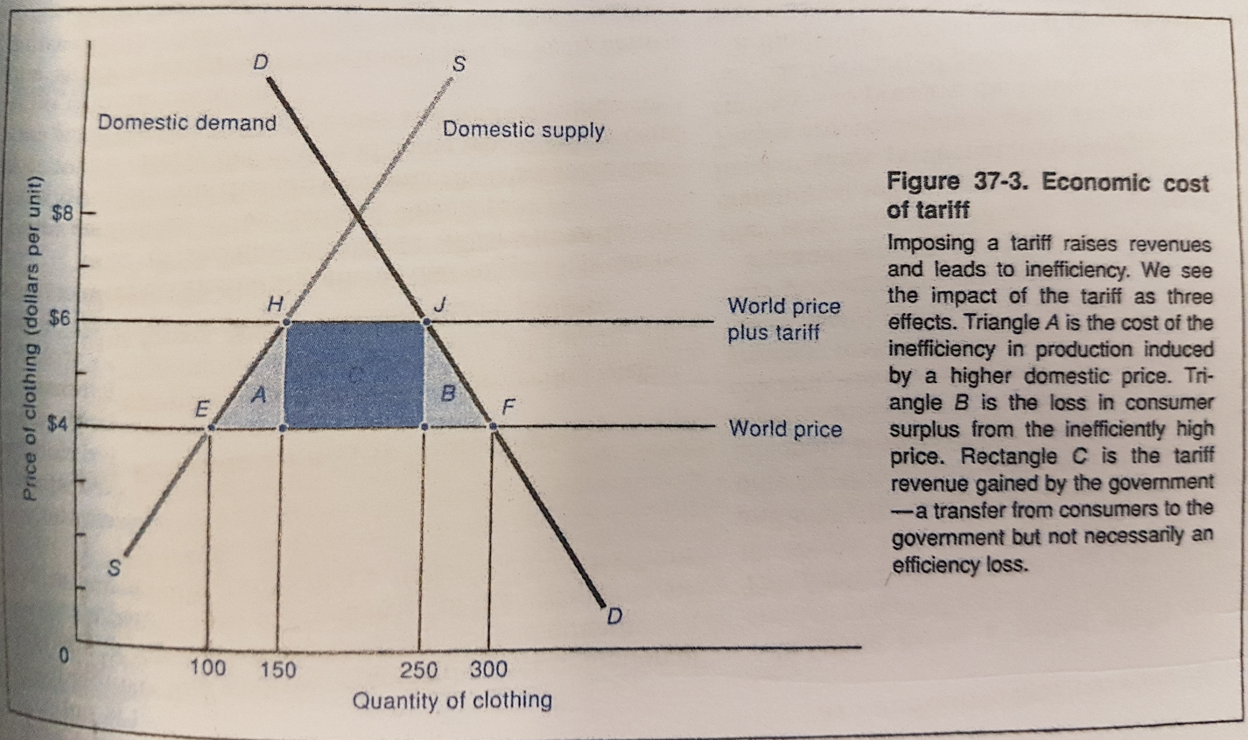

Το **τρίγωνο Α** ($50) στο ανωτέρω διάγραμμα δείχνει την διαφορά ανάμεσα στα οριακά κόστη των εγχώριων παραγωγών και στα οριακά κόστη των ξένων παραγωγών. Οι εγχώριοι παραγωγοί, εκμεταλλευόμενοι την αυξημένη τιμή των ρούχων λόγω της εισαγωγής δασμών, ανοίγουν ξανά παλιά εργοστάσια ή δουλεύουν έξτρα βάρδιες στα ήδη υπάρχοντα. Αυτό είναι inefficient, διότι τα ίδια προϊόντα θα μπορούσαν να παραχθούν και να αγοραστούν φθηνότερα από το εξωτερικό, όπου τα κόστη είναι χαμηλότερα. Το **τρίγωνο Β** ($50) είναι η απώλεια στην ευχαρίστηση των καταναλωτών λόγω της μείωσης της κατανάλωσής τους. Αυτό ισχύει γιατί η καμπύλη ζήτησης αντιπροσωπεύει την οριακή ωφέλεια στους καταναλωτές. Επομένως τα τρίγωνα Α και Β δείχνουν τις απώλειες λόγω της αναποτελεσματικά υψηλής παραγωγής και αναποτελεσματικά χαμηλής κατανάλωσης. Το **κουτάκι C** είναι τα έσοδα από τους δασμούς. Εν προκειμένω, λαμβάνει χώρα μια αναδιανομή ύψους $200, που είναι και το ύψος των εσόδων από τους δασμούς. Είναι σημαντικό να επισημανθεί ότι η σημαντικότερη συνέπεια της θέσπισης δασμών είναι αυτή ακριβώς η **αναδιανομή εισοδήματος** (μεγαλύτερη, ακόμη, της απώλειας από πλευράς economic efficiency).

## **Τα στάδια της οικονομικής ενοποίησης**

**Ενδεικτική βιβλιογραφία:**

* Jacques Pelkmans, *European Integration: Methods and Economic Analysis* (3η εκδ., FT Prentice Hall), σελ. 6-9.
* Catherine Barnard, *The Substantive Law of the EU: The Four Freedoms* (5η εκδ., Oxford University Press, 2016), σελ. 8-14.

Τα στάδια της οικονομικής ενοποίησης πρωτοδιατυπώθηκαν από τον **Balassa (1961)**. Αν και η ορολογία διαφέρει από συγγραφέα σε συγγραφέα, τα στάδια της οικονομικής ενοποίησης διακρίνονται –ανάλογα με τον βαθμό εμβάθυνσης των σχέσεων των εταίρων– στα ακόλουθα στάδια, σύμφωνα με την **Barnard** (op. cit.):

* **Ζώνη ελεύθερων συναλλαγών (free trade area):** κατάργηση δασμών και ποσοτικών περιορισμών στην ελεύθερη κυκλοφορία αγαθών μεταξύ των μελών της ένωσης.
* **Τελωνειακή ένωση (customs union):** κοινό εξωτερικό δασμολόγιο για το εμπόριο με τρίτες χώρες.
* **Ενιαία αγορά (common market):** ελεύθερη κυκλοφορία προϊόντων, υπηρεσιών, προσώπων και κεφαλαίου.
* **Νομισματική ένωση (monetary union):** ενιαία αγορά με κοινό νόμισμα.
* **Οικονομική ένωση (economic union):** όλα τα προηγούμενα + δημοσιονομική πολιτική που ελέγχεται από μία κεντρική αρχή.
* **Πολιτική ένωση (political union):** όλα τα προηγούμενα + η κεντρική αρχή να είναι υπεύθυνη σε ένα κυρίαρχο κεντρικό κοινοβούλιο, το οποίο μπορεί να είναι υπεύθυνο και για την εξωτερική πολιτική και την πολιτική ασφάλειας.
* **Πλήρης ένωση (full union):** η πλήρης ενοποίηση των οικονομιών, με κοινές πολιτικές σε ευαίσθητους τομείς όπως κοινωνική ασφάλεια, φόρος εισοδήματος, κ.ο.κ.

Σε ποιο στάδιο ενοποίησης βρίσκονται οι χώρες της Ε.Ε. συνολικά; Σε ποιο στάδιο ενοποίησης βρίσκονται ειδικά οι χώρες της Ευρωζώνης;

## **Η θεωρία του δημοσιονομικού φεντεραλισμού (theory of fiscal federalism)**

Η απάντηση στα ανωτέρω δύο ερωτήματα εξαρτάται από τις αρμοδιότητες που έχουν εκχωρηθεί στην Ε.Ε. στους συγκεκριμένους τομείς που αφορά η ταξινόμηση των σταδίων της οικονομικής ενοποίησης από τον Balassa. Αν π.χ. δεν υπάρχει κοινή νομισματική πολιτική, δεν υπάρχει νομισματική ένωση. Ποιο είναι όμως **το θεωρητικό πλαίσιο**, από πλευράς οικονομικής θεωρίας, που ενδεικνύει ποιες αρμοδιότητες πρέπει να εκχωρηθούν στην Ε.Ε. και ποιες αρμοδιότητες πρέπει να παραμείνουν σε εθνικό επίπεδο; Πρόκειται για την **θεωρία του δημοσιονομικού φεντεραλισμού**.

**Ενδεικτική βιβλιογραφία:**

* Richard Baldwin και Charles Wyplosz, *The Economics of European Integration* (4η εκδ., McGraw-Hill), κεφ. 3.
* Wallace Oates, «An Essay on Fiscal Federalism», (1999) 37(3) Journal of Economic Literature, σελ. 1120-1149.
* Jacques Pelkmans, *European Integration: Methods and Economic Analysis* (3η εκδ., FT Prentice Hall), κεφ. 4.
* Barry Weingast, «The Economic Role of Political Institutions: Market-Preserving Federalism and Economic Development», (1995) 11(1) Journal of Law, Economics, and Organization, σελ. 1-31.
* Robert Schütze, *From Dual to Cooperative Federalism: The Changing Structure of European Law* (Oxford University Press, 2009), σελ. 1-10.

Οι **Baldwin και Wyplosz** διακρίνουν μεταξύ των ακόλουθων **πέντε παραγόντων**, που επηρεάζουν την κατανομή των αρμοδιοτήτων σε ένα πολυεπίπεδο σύστημα διακυβέρνησης όπως η Ε.Ε.:

**(1) ποικιλία προτιμήσεων** μεταξύ των εταίρων, όπερ σημαίνει ότι (α) μια ενιαία ρύθμιση θα συνιστά συμβιβασμό που δεν θα αποτελεί την ιδανική επιλογή για όλα τα εμπλεκόμενα μέρη ή (β) εάν επιλεγούν διαφορετικές ρυθμίσεις για τους εταίρους, τότε το εθνικό/τοπικό/κ.ο.κ. επίπεδο έχει καλύτερη γνώση των τοπικών συνθηκών για να επιλέξει την κατάλληλη ρύθμιση. Πρόκειται, εν ολίγοις, για ένα επιχείρημα υπέρ της αποκέντρωσης των αρμοδιοτήτων.

**(2) οικονομίες κλίμακος**, δηλ. το κόστος μιας υπηρεσίας ανά χρήστη μειώνεται όσο περισσότερα άτομα χρησιμοποιούν την εν λόγω υπηρεσία. Το εν λόγω επιχείρημα λειτουργεί υπέρ της απονομής αρμοδιοτήτων στο κέντρο, δηλ. στην Ε.Ε.

**(3) δευτερογενείς επιπτώσεις (spillovers) ή, με άλλα λόγια, εξωτερικότητες (externalities)**, δηλ. οι κανονιστικές επιλογές σε μία επικράτεια έχουν (θετικές ή αρνητικές) επιπτώσεις σε άλλες χώρες. Πρόκειται για επιχειρήμα που, όταν συντρέχει, συνηγορεί υπέρ της απονομής αρμοδιοτήτων στην Ε.Ε.

**(4) δημοκρατικός έλεγχος**: σε όσο το δυνατόν χαμηλότερο επίπεδο ασκούνται οι αρμοδιότητες (δηλ. όσο το δυνατόν πιο κοντά στους πολίτες), τόσο πιο εύκολος είναι ο έλεγχος των κυβερνώντων από αυτούς. Πρόκειται ασφαλώς για επιχείρημα υπέρ της αποκέντρωσης, πολλώ δε μάλλον εφόσον η Ε.Ε. δεν είναι πλήρως δημοκρατική. Αυτή είναι, ωστόσο, μία τεράστια συζήτηση.

**(5) ανταγωνισμός μεταξύ διαφορετικών δικαιοδοσιών (jurisdictional competition)** για το ποια περιοχή/χώρα/κ.ο.κ. θα προσφέρει τις καλύτερες υπηρεσίες στους πολίτες – πρόκειται για επιχείρημα υπέρ της αποκέντρωσης.

Για μια εκτενέστερη ανάλυση, διαβάστε το άρθρο του **Oates** (op. cit.) και το κεφάλαιο 4 από το βιβλίο του **Pelkmans** (op. cit.).

Ο **Oates**, π.χ., επιχειρηματολογεί ότι η κεντρική κυβέρνηση πρέπει να έχει τον κατεξοχήν ρόλο στην μακροοικονομική σταθεροποίηση της χώρας, στα αναδιανεμητικά μέτρα για την υποστήριξη των φτωχών και στην παροχή εθνικών δημοσίων αγαθών. Οι δε αποκεντρωμένες δομές διοίκησης θα πρέπει να εστιάζουν στην παροχή δημοσίων αγαθών των οποίων η κατανάλωση προορίζεται πρωτίστως για όσους είναι εγκατεστημένοι εντός των γεωγραφικών ορίων τους. Αυτό τους δίνει την δυνατότητα να προσαρμόσουν την παραγωγή αυτών των υπηρεσιών στις προτιμήσεις, τα κόστη και τις λοιπές συνθήκες που χαρακτηρίζουν την εν λόγω περιοχή (σελ. 1134). Βλέπουμε, επομένως, μια ξεκάθαρη διασύνδεση της ανωτέρω ιδέας (δηλ. της παροχής δημοσίων υπηρεσιών από την διοικητική ενότητα που αφορούν οι εν λόγω υπηρεσίες) με την **αρχή της επικουρικότητας** που ισχύει στο ενωσιακό δίκαιο (**άρ. 5(3) ΣΕΕ**). Ο **Oates** συζητεί, επίσης, εκτενώς την ανωτέρω ιδέα περί ανταγωνισμού μεταξύ διαφορετικών αποκεντρωμένων διοικήσεων και το κατά πόσο μπορεί αυτή να οδηγήσει και σε *αρνητικά* αποτελέσματα και δη σε μία «εξίσωση προς τα κάτω», δηλ. race to the bottom, όπου οι διάφορες περιοχές χαμηλώνουν τους φορολογικούς συντελεστές τους και άλλα στάνταρ (περιβαλλοντικά, προϊόντων, κ.ο.κ.) προκειμένου να προσελκύσουν κεφάλαια και επενδύσεις (βλ. σελ. 1134-1141).

Ο **Pelkmans** (op. cit.) επισημαίνει ότι προκειμένου να υπάρξει αντιστοιχία της ασκούμενης πολιτικής με τις επιλογές των ψηφοφόρων απαιτείται απονομή των αρμοδιοτήτων σε τοπικό επίπεδο. Η εκχώρηση αρμοδιοτήτων σε υψηλότερα επίπεδα διακυβέρνησης δικαιολογείται μόνο όταν πληρούνται ένα ή περισσότερα από τα ακόλουθα **κριτήρια**: **(1)** **θετικές εξωτερικότητες**, **(2)** **αρνητικές εξωτερικότητες** και **(3)** **οικονομίες κλίμακος**. Επίσης, είναι σημαντικό το αν επιτυγχάνεται ο στόχος της δράσης (**effectiveness**) καθώς και το αν επιτυγχάνεται με το χαμηλότερο δυνατό κόστος (**efficiency**). Αυτό που, επίσης, δεν πρέπει να παροράται είναι **το *κόστος* της εκχώρησης αρμοδιοτήτων στο κέντρο** (δηλ., στην περίπτωση της ευρωπαϊκής ενοποίησης, στην Ε.Ε.). Άλλα κριτήρια στα οποία συνήθως γίνεται μνεία σε ευρωπαϊκούς κανονισμούς ή οδηγίες εμπίπτουν, στην πραγματικότητα, σε ένα από τα ανωτέρω κριτήρια: βλ. π.χ. την ανάγκη ομοιομορφίας του ενωσιακού δικαίου (uniformity of EU law), συμπεριλαμβανομένης της νομολογίας (ειδική περίπτωση «κλίμακος») – βλ. σελ. 48-49. Επίσης, ο **Pelkmans** επισημαίνει ότι η συνεργασία σε επίπεδο Ε.Ε. δεν είναι η μόνη λύση (μπορεί π.χ. ένας μικρότερος αριθμός χωρών να συνεργαστούν μεταξύ τους σε μία δράση) ή ότι μπορεί η δράση που θα επιλεγεί να μην είναι νομικά δεσμευτική. Η δε εφαρμογή ή παρακολούθηση της επιλεχθείσας δράσης μπορεί να ανατεθεί σε εθνικό επίπεδο (σελ. 49).

Τα κράτη-μέλη της Ε.Ε. μπορεί, επίσης, να ασκήσουν ρυθμιστικές αρμοδιότητες **(1)** όταν πρόκειται για εγχώριες οικονομικές δραστηριότητες που δεν επηρεάζουν την ελεύθερη κυκλοφορία προϊόντων, υπηρεσιών ή συντελεστών παραγωγής, **(2)** όταν θεσπίζουν ρυθμίσεις που βαίνουν πέραν των ενωσιακών κανόνων και δεν επηρεάζουν την ελεύθερη κυκλοφορία προϊόντων, υπηρεσιών, κ.ο.κ. ή **(3)** όταν παρεκκλίνουν από τις θεμελιώδεις ελευθερίες του ενωσιακού δικαίου διότι συντρέχει ένας από τους λόγους που προβλέπονται στις Συνθήκες της Ε.Ε. ή στη νομολογία του ΔΕΕ (βλ. σελ. 58-59).